《数据库系统原理课程设计》

课题名称： 百货商品交易系统

课题负责人名（学号）： 李镇邦2014141491069
同组成员名单（角色）： 无

指导教师： 郭际香
评阅成绩：
评阅意见：

提交报告时间：2016年 12 月 19 日

百货商品交易系统的实践与研究

计算机科学与技术 专业

学生 李镇邦 指导老师 郭际香

[摘要] 目前，网络正以一种前所未有的冲击力在影响着人类的活动，包括人类的生产和日常生活。网络的诞生和发展，颠覆了传统的信息传播方式，冲破了存在于传统交流方式中时间和空间的种种壁垒，极大地改变了人类从物质到精神、从形式到内容、从生产到生活的各种活动，并且给人类带来了新的机遇和挑战。
而本次设计的任务是，构建一个电子商务网站，采用的主要技术是基于数据库JDBC技术与JSP技术相结合，以Tomcat为发布器达到建立一个建议百货商品交易系统的功能。
目前，在国内JSP还是一种较新的技术。但JSP+Servlet+JDBC+JavaBean目前已经成为开发电子商务平台的主流技术。随着国内与国际的接轨，JSP必将成为网站开发技术的首选。
本网上购物系统是一个基于Internet,采用B2C模式，并根据现有的网上购物系统的现状而设计开发的电子商务平台。它不但可以扩大商家的规模和市场影响力，而且可以减少企业的经营成本，提高工作效率。

关键词：电子政务 数据库 JDBC JSP

一、实体关系（ER）图的设计

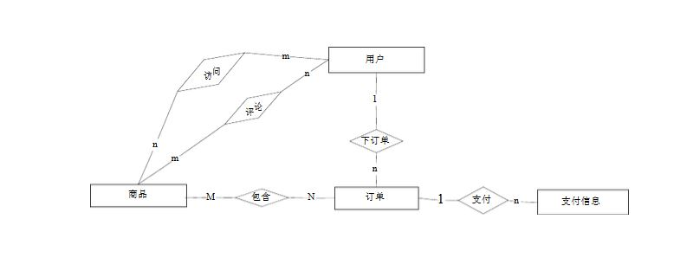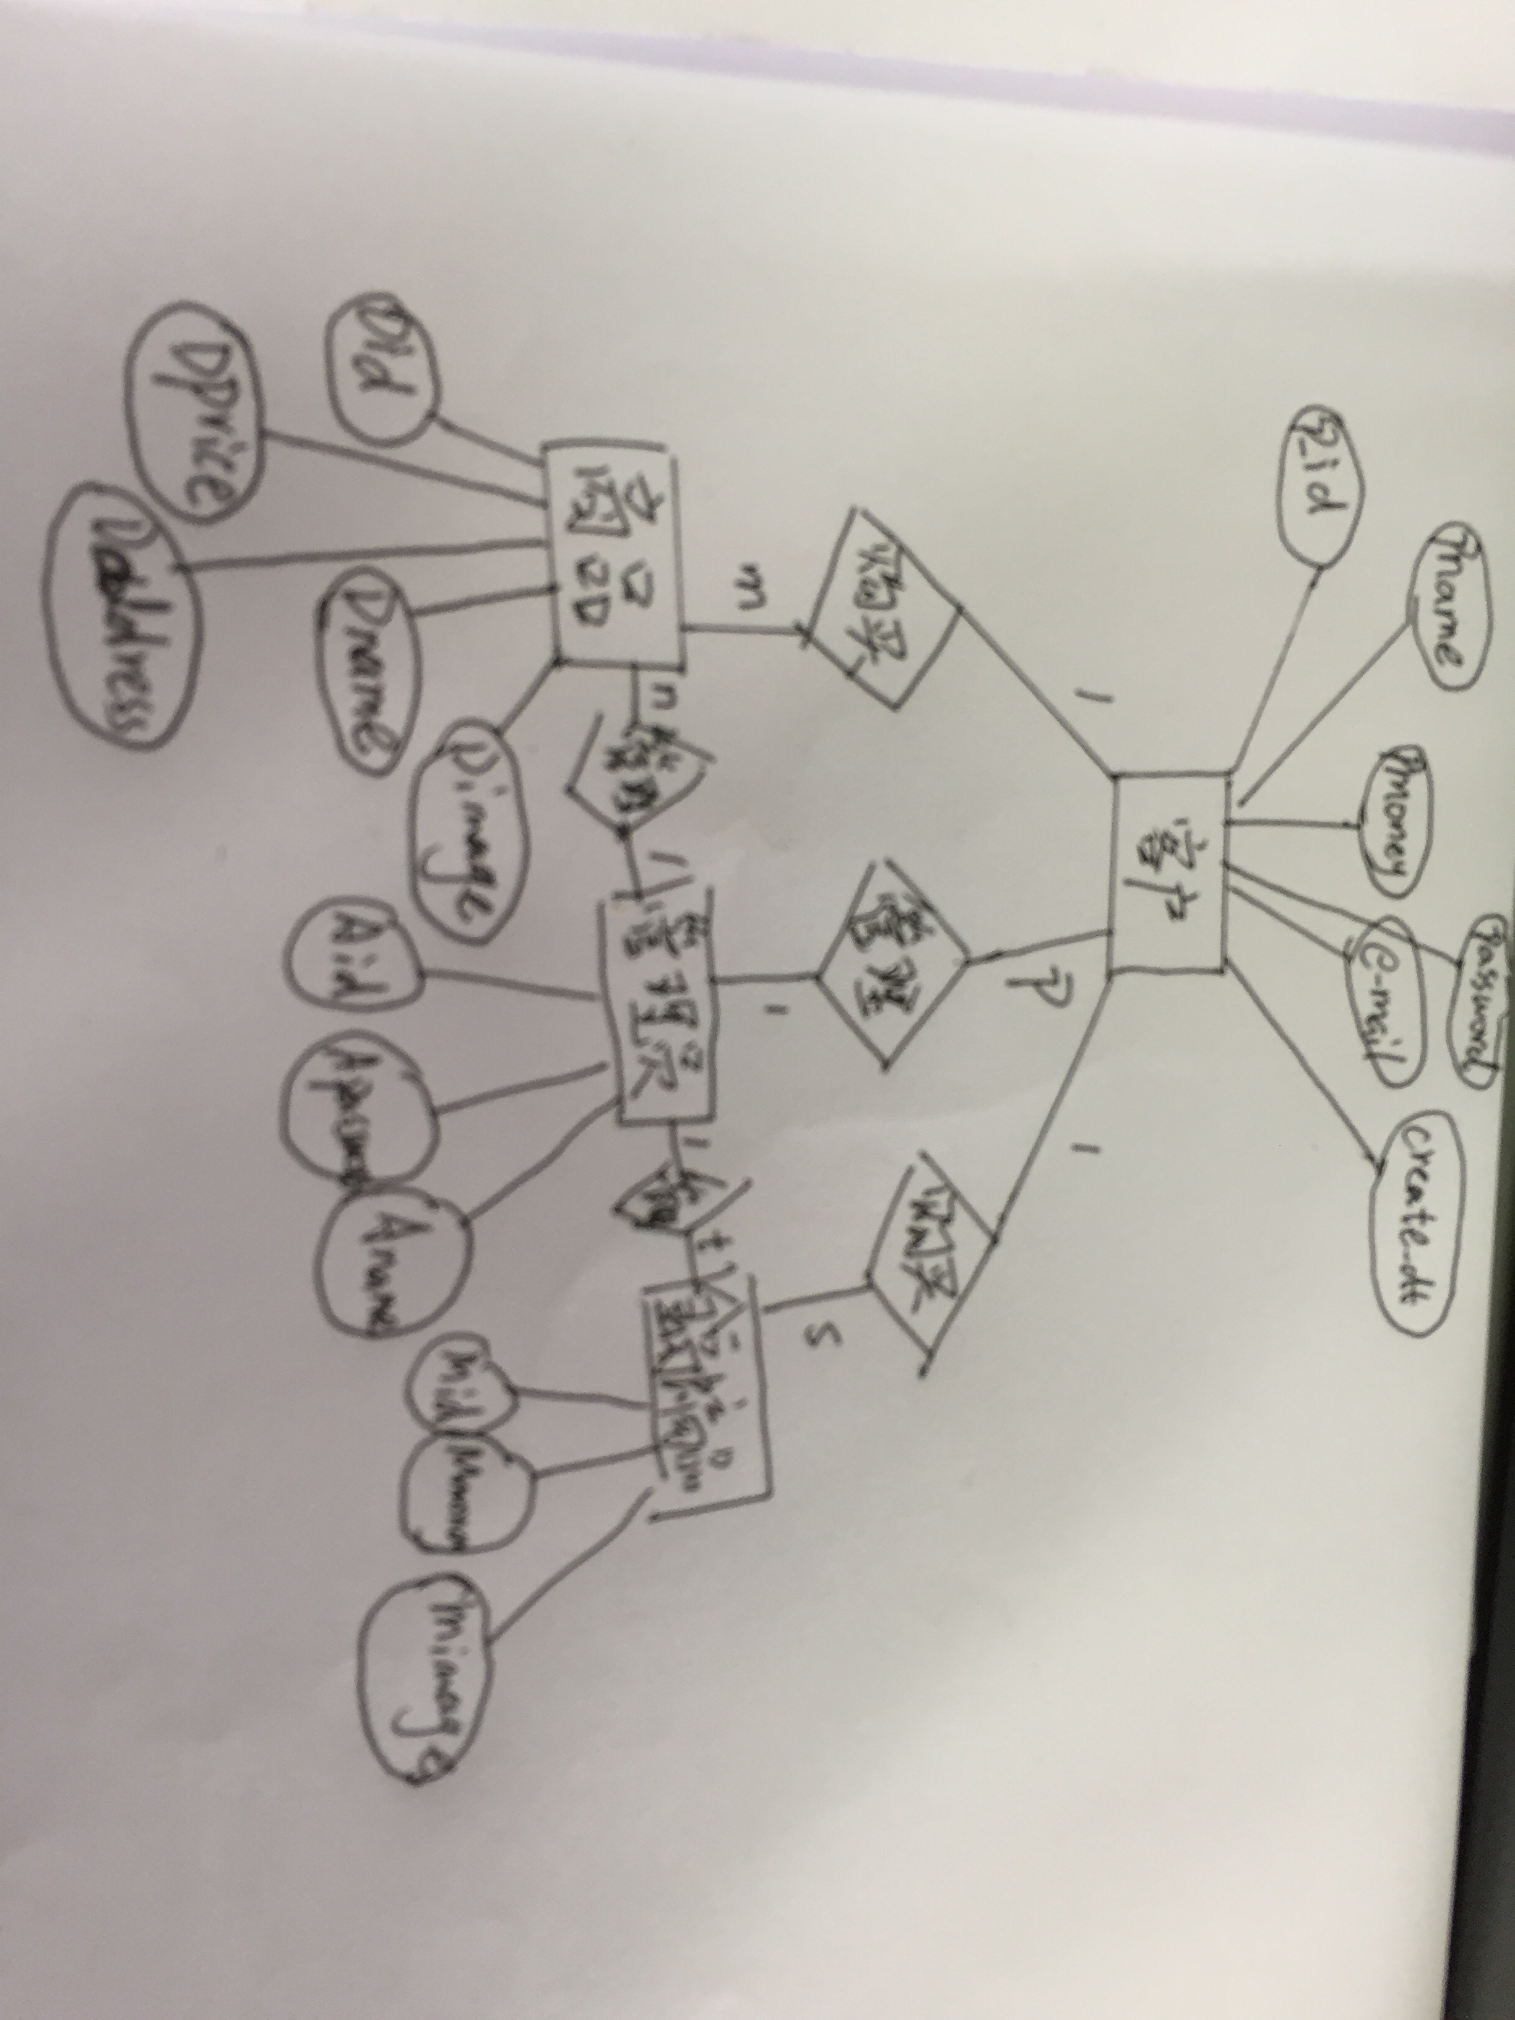
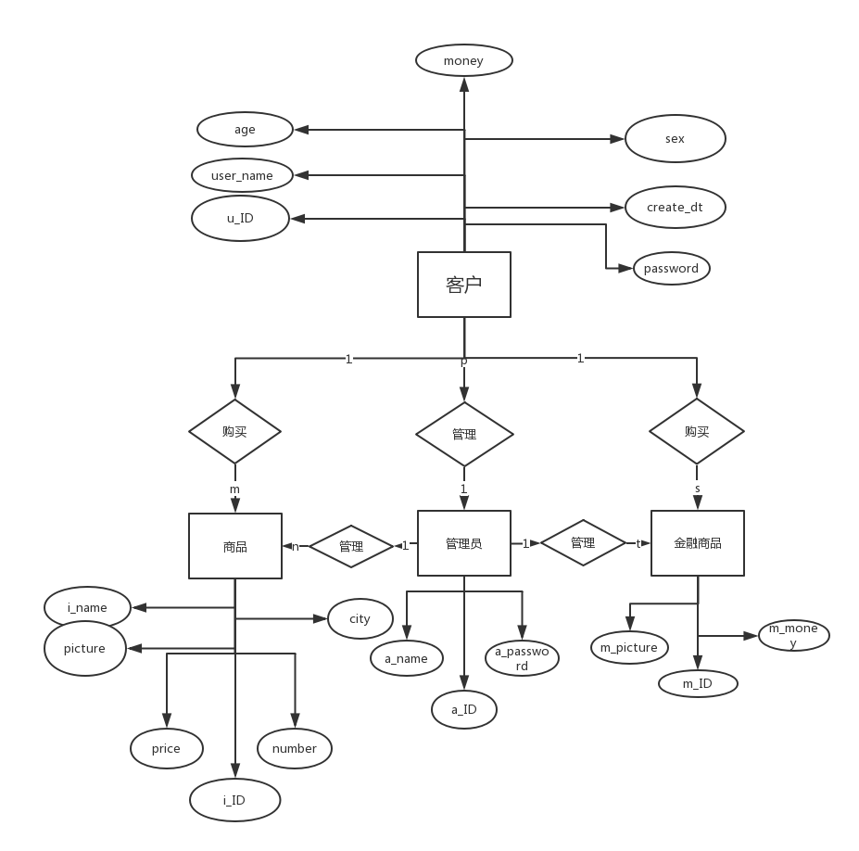
说明：第一张是之前在电脑上做的ER图，第二张是全部设计完在纸上画的ER图，第三张是第二张的电子版。不过大体的设计是第一张ER图，完整ER图就是第二张草稿。

数据库表的设计
管理员表（admin）
ID | name | password

用户表（user）
ID | user_name | age | sex | create_dt | money | password

商品表（items）
id | name | city | price | number | picture

金融商品表（money）
Id | money | picture

已购买商品表(bought_items)
Id | name | price | number | bought_dt

设计思想是以实现系统基本功能出发，通过几个功能必要的表建立，由于这个系统不涉及表的连接所以每个表都是独立的，主码均为每个表的Id。

系统实现的具体功能
3.1网站的功能初步分析
经过初步的调查和研究，总结出该平台需要完成的一些具体功能，分析如下：
用户管理 能够完成用户基本信息录入的注册和用户基本信息的修改。
管理员管理 能够完成管理员对网站的商品信息管理（商品添加、商品审查）。
搜索功能 能过电子商品的名称进行搜索。
查询功能 能够通过查看购物车对所选商品进行确定、挑选。
3.2 平台功能模块的设计分析
在平台功能的分析基础上，得到本平台的功能模块图如下：

网上购物平台
index.jsp
。
商品修改
用户管理
管理进入
用户注册
商品管理
商品添加
用户添加
金融商品操作
金融商品添加
金融商品修改
商品名称
用户修改
商品浏览
图3.1 平台购物模块图

3.3 系统流程分析
3.3.1前台购物流程
图3.2 前台购物流程图
浏览商品
选择商品
订购商品
去购物车
去收银台
提交订单
未注册用户
已登录注册用户
未登录注册用户
注册
登录
注册的具体实现为：
点击主页面的用户注册选项后，会弹出一个注册信息页面，用户需要如实填写用户名，密码，E_mail,地址，电话等各项信息，提交后，系统进行检测判断该用户名是否已经注册过，如果已经存在则弹出新页面，提示用户该用户名已经注册过，如果没有则进行下一步判断，用户输入的两次密码是否一致，然后依次往后判断用户所填写的各项信息是否符合要求，直到所有信息均正确无误，经管理员后台审核无误即user并提示用户注册成功，用户登陆后，就可以进行有效的购物了。
3.3.2用户登录流程
用户登录，首先要有一个提供用户登录的表单。用户登录的表单应该嵌入整体的结构当中。在实际的应用中，可以这样设计，如果用户没有登录，则在页面中显示用户登录的选项，用户登录后，则可隐藏用户登录的选项而代之以用户的基本信息。
首先，用户要有一个用户名和密码。商务网站需要很高的稳定性和安全性，因此对用户名不允许使用恶意的代码作为用户名。同时对密码也要求保密，将密码加密后再存入数据库。另外，一个电子商务网站。用户的真实姓名是必不可少的。除此之外还需要用户的性别、E-MAIL、电话号码等。

3.3.3商品管理流程
在该功能里管理员可以进行不需要的商品的删除，在这里管理员当然也可以浏览到商品的详细信息。并且比普通用户在浏览商品界面里所看到的商品信息多一个该商品在数据库中的ID。（该功能由管理员在后台数据库进行操作）
3.3.4回顾浏览商品
由于管理员提供商品有限，顾客可以每浏览一件商品的同时，看到自己已经浏览的商品简要信息，单击商品图片后看到该商品的详细信息。运用网站cookie达到这一目的。

3.3.5 金融商品选购
如果顾客的余额不足，想要充值，在商品浏览页的下方可以找到充值链接进入金融商品选购界面。在后台为金融商品建立了数据库的一张表方便查询。由顾客选择金融商品点击后弹出充值成功界面，并由顾客选择是否回到商品浏览界面。

系统各功能的测试
4.1功能总体说明
- DAO包
Dao包中全部封装的是工程的接口，这个包的作用在于满足用户的需求，实现是由专门的代码再处理。在后期的维护升级中只要在此包中加入一个接口，这样不会影响到整个系统的运行。
- entity包
entity包中封装所有使用的类的对象与方法，可以使代码整洁处理，不影响系统运行
- util包
期中的DBHelper类用于连接MySQL数据库

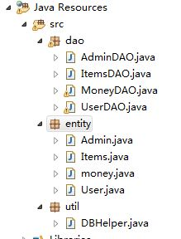
DBHelper实例
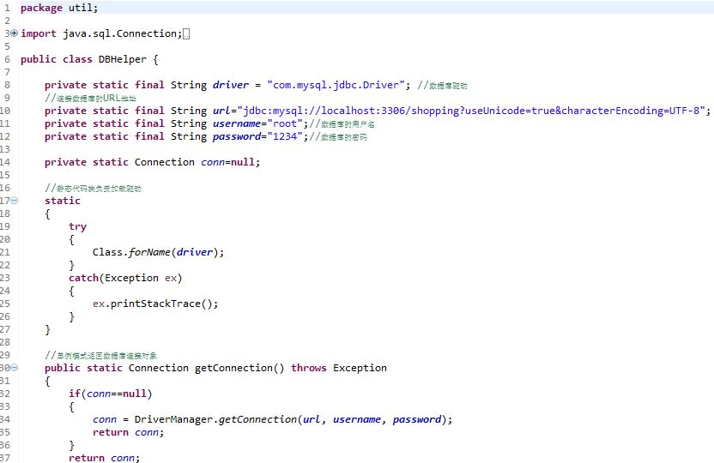
4.2具体功能说明及测试用例
由于我做的功能都是比较基础的，所以只把需要说明的写在报告里，详情可以查看所附代码或者发信询问。
4.2.1 登录功能
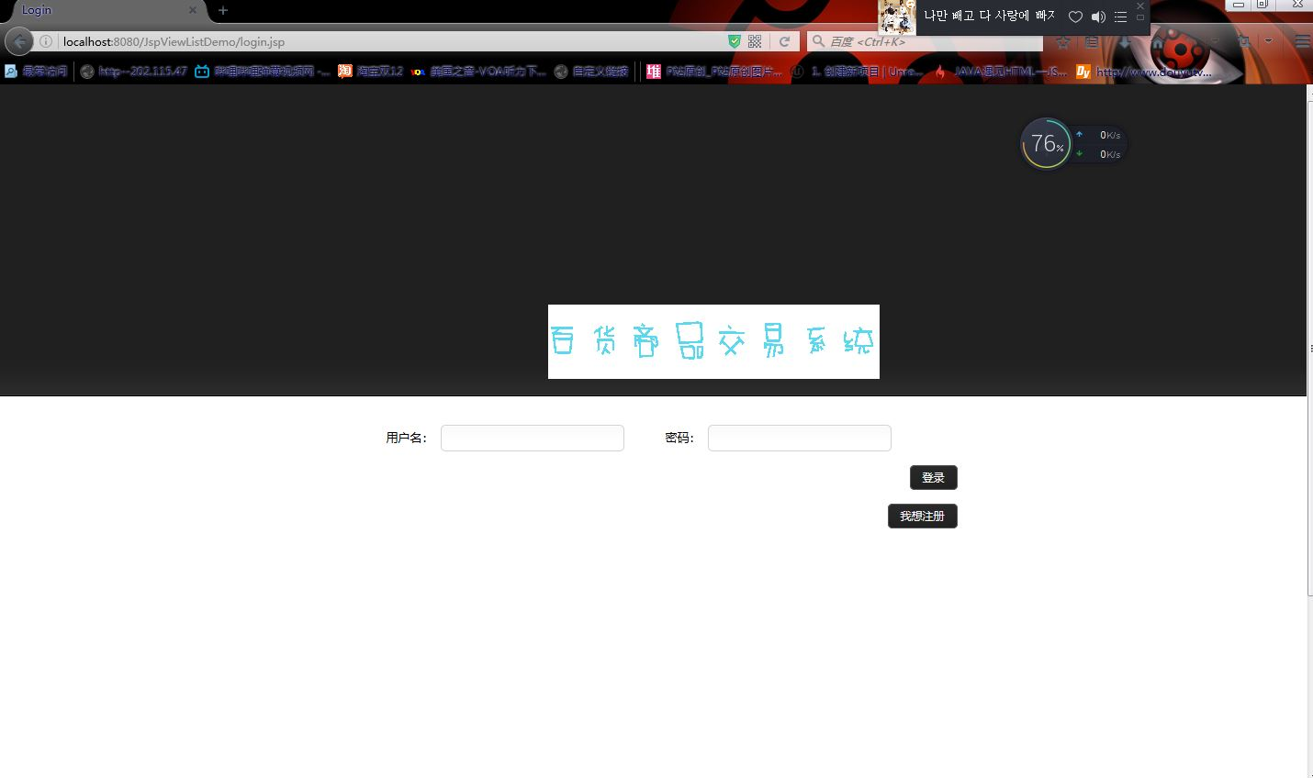

在用户名一栏中填写已注册好的用户名，并填写相应密码即可登录
注意只能是注册过（数据库添加过）的用户。其余和我们正常的认识一样，这里就不赘述了。
4.2.2注册功能
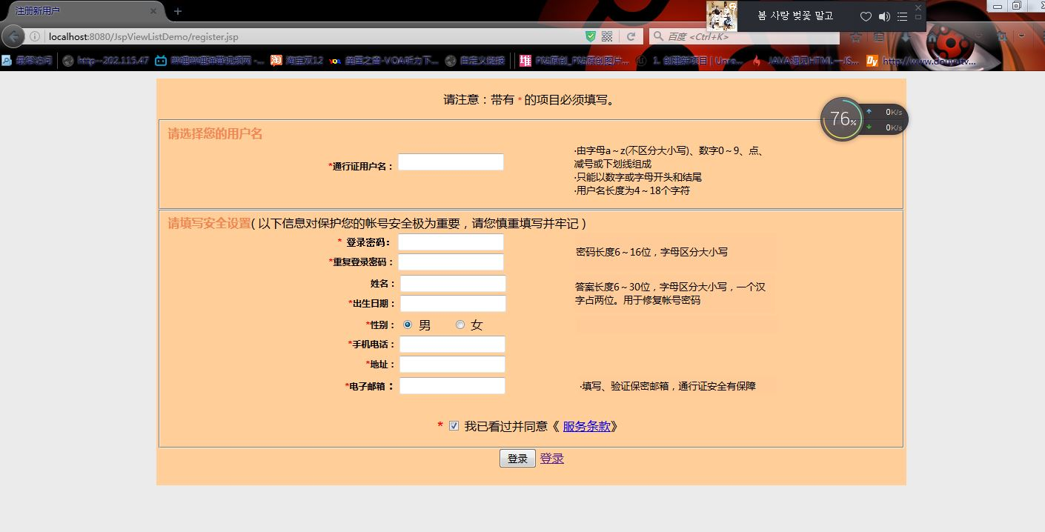
注册功能中每个注册项必须按照其说明填写，否则便会弹出错误，要求重新填写，右边登录的超链接是为了方便演示用。
4.2.3浏览并选购商品功能
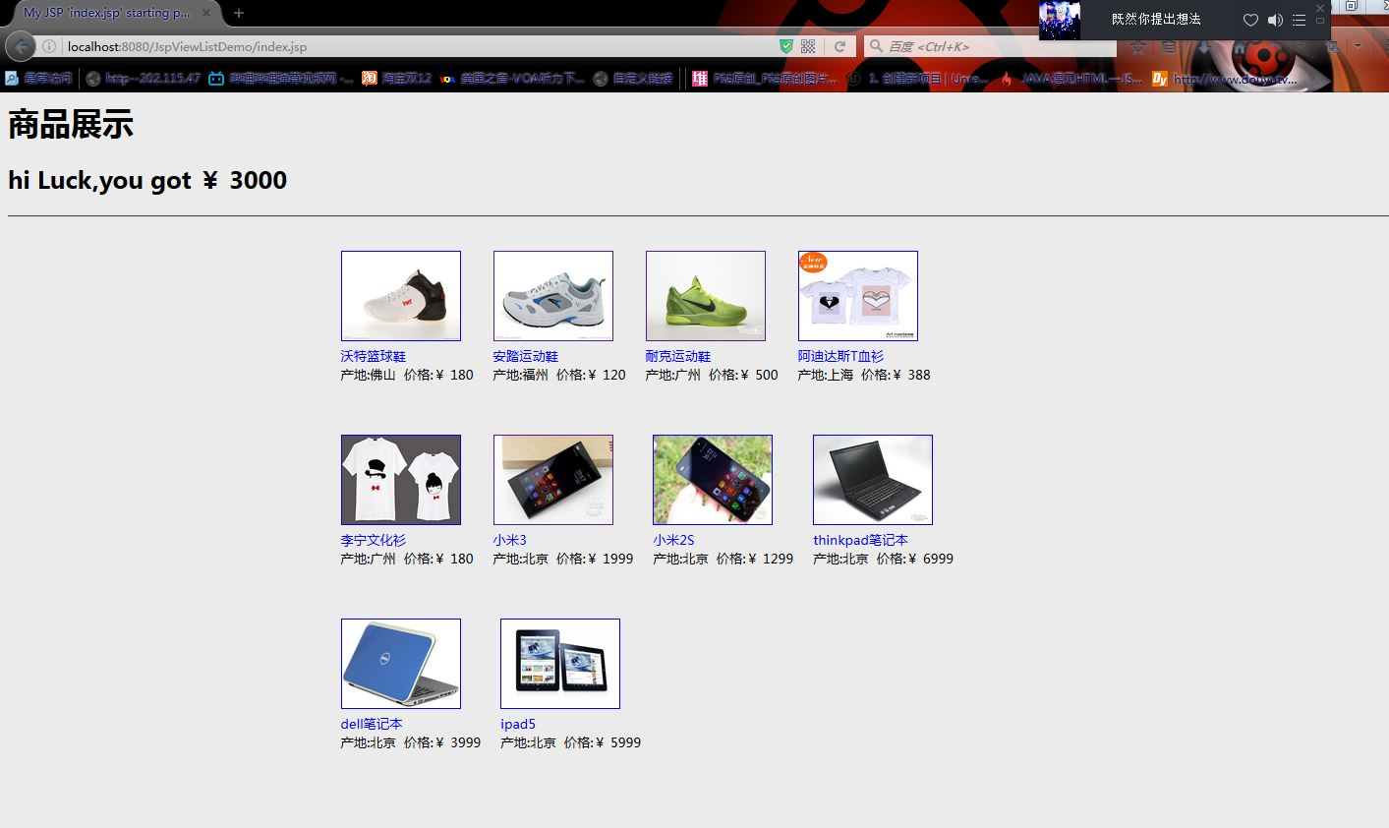
在这里，我们登录会员Luck，我设定的是每个会员初始金额有3000元然后即可进入商品展示界面选购商品，网页尾端有一个“我想充值”按钮，用来充值以满足会员需求，由于截图大小有限所以未予显示。
4.2.4商品详细信息功能
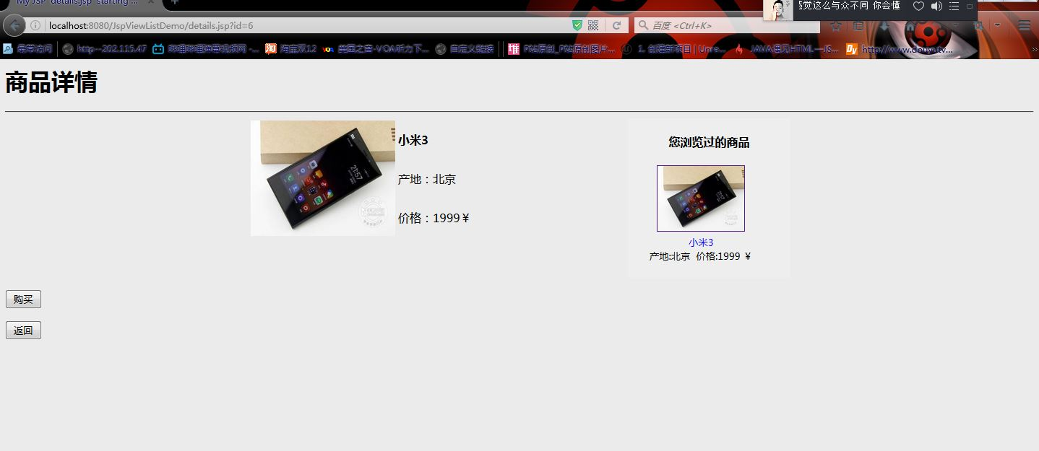
中央呈现的是选中的商品的详细信息。右栏有曾经点击浏览过的商品
当我们选中一个商品后，单击它即可进入其商品详情界面，我们可以清晰看到它的商品名、产地和价格。右栏有一个cookie为基础设计的浏览过的商品(可以说是附加功能吧==）我们可以看到曾经浏览的商品种类。
网页尾端两个按钮，购买进入支付界面；返回进入商品展示界面
4.2.5 支付成功界面
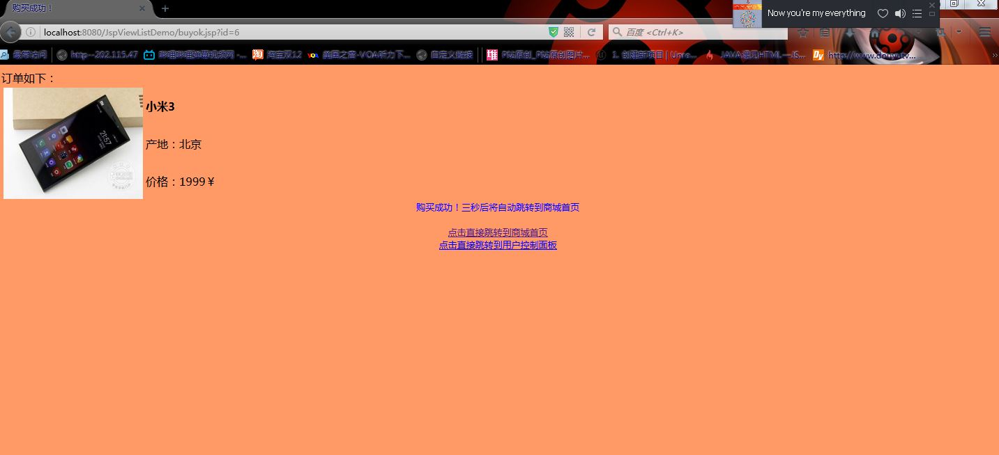
恩由于时间有限，一个人能力也有限我就把支付界面直接简化成支付成功界面了，然后订单应该是这个样子的吧。。。
4.2.5充值功能
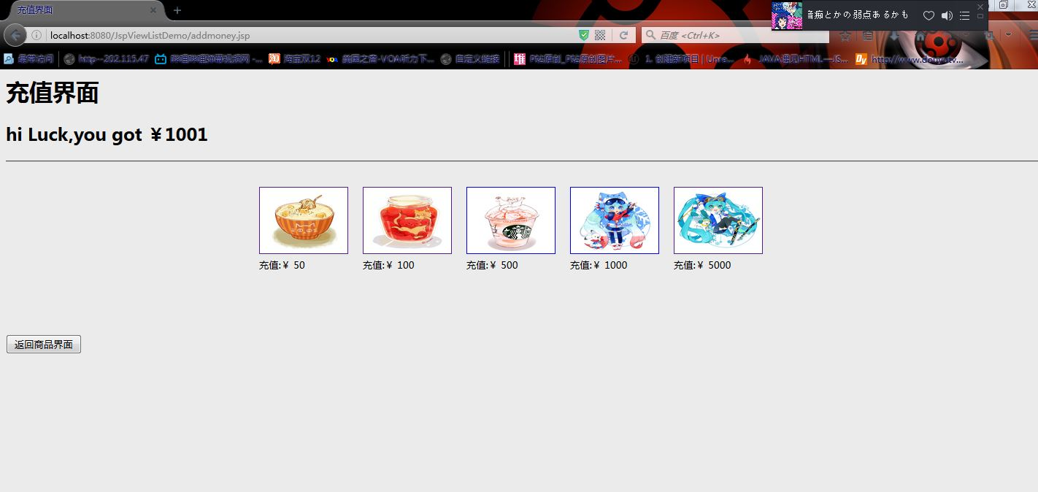
下面我们进入充值界面，可以看到由于刚刚我们购买了一件商品我们的余额有减少，所以我们进入充值界面准备充值。这里需要说明一下的是ppt上要求我们输入任意数值充值，我觉得难度和我做的金融商品充值差不多，而且这样金融商品还可以多做一张money表，感觉会更好一点也更能贴近用户，吸引他们充值。
点击金融商品后有一个简单的交易成功界面，然后Luck的所有额会有相应变化
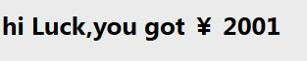

五、核心SQL语句及其作用
关于数据库，虽然我建的表可能少一点，包也少一点，可是核心SQL语句差不多都包括进了

一 数据查询
"select * from items where id=?;"
作用：各种商品的选择，然后根据其主码id依次展示出来
二 数据更新
"update items set price= 50 where id=?;"
作用：更新商品的价格（管理员操作）
三 插入数据
"INSERT INTO user(`username``password``email’,`tel`,`address`,`sex`,`age` ,
`regtime’;"）
作用：注册用户，将用户插入到user表中
四 删除数据
"delete from items where id =?;"
作用：管理员删除商品用
五 数据表链接
items与bought_items相链接 系统后台尚未设计

本次课程设计的体会与收获
在测试过程中，我们经过模块测试和组装测试，排除了系统的大部分错误。当然排除所有错误是不太可能的，我想应该还有些不易检测到的错误还没有被发现，需要在使用的过程中进一步的完善，在实际的应用过程中是一个尚待解决的问题，应该做好数据库的完善工作，特别是备份和安全工作；另一方面本系统没有制作相关的打印，由于时间仓促难免有错误和不完善的地方，希望老师能够帮我指点和纠正。

这次课程设计前我没有接触过jsp的编写与网页的设计，所以可以说是从零开始学习JDBC与JSP的运用，所以前期比较吃力，不过在老师和助教的指导下慢慢掌握了大概技能，通过网上的教程学习，做出了这个虽不美观但基本功能可以实现的系统，而且本次实验全部由自己编写与设计，也希望老师可以看在我这么辛苦的份上多给一些分。
还有就是谢谢老师与助教细心的教导与帮助，这次的数据库实验课虽然花费很多时间，但确实让我提高不少，而且终于让我有机会接触网页并学习jsp一类的知识了，作为一个曾转过专业的学生，基本上是从大二开始才逐渐接触一系列计算机技术（算法，数字逻辑，数据结构，MFC，汇编等等），这次又学习了网页和数据库，让我从本来与别人差不多一年的差距又缩短了一些。同时增加了我的思路与见识（最重要的是以后基础的网页设计自己也可以做），所以谢谢这次的课程设计让我收获颇多，我也会在数据库理论课继续努力的。

2014141491069

李镇邦

